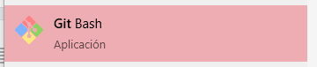

**Linux Desde La Consola**

**Si no cuentas con Linux…**

Abre el programa “Git Bash” que se instaló cuando, al inicio del curso, instalaste git

Ahí realizarás la actividad como si fuera la terminal de Linux.

VIDEOS DE LOS TEMAS/CLASE

Comandos Básicos Linux: <https://youtu.be/QCtEk1ybYMI>

ACTIVIDAD:

Hacer DESDE LA CONSOLA/TERMINAL, las siguientes acciones:

1. Crear una carpeta llamada “CarpetaComandos” (mkdir)
2. Entrar a la carpeta (cd)
3. Crear una carpeta con el nombre de una situación que solo afecte a las mujeres, por ejemplo: “EmbarazosNoDeseados” (mkdir)
4. Listar contenido (ls)
5. Crear un archivo de texto “soluciones.txt” (touch)
6. Abrir el archivo (nano)
7. Escribir posibles soluciones al problema y guardar
8. Mostrar el contenido del archivo (cat)
9. Buscar 2 palabras que se encuentren en el archivo(grep)
10. Crear una copia del archivo en la misma carpeta (cp)
11. Renombrar la copia y ponerle ahora “SolucionesPara…”, por ejemplo: “SolucionesParaEmbarazosNoDeseados” (mv)
12. Mover el archivo “SolucionesPara…” al escritorio (mv)
13. Pasa al escritorio (cd)
14. Ejecutar top
15. Ejecutar --help para mkdir
16. Ejecutar --help para chown
17. Ejecutar history (Toma una captura de pantalla cuando ejecutes este comando)

ENTREGABLE:

Guarda la captura de pantalla del comando history dentro de una carpeta llamada “Actividad4”

*No olvides que “Actividad4” debe estar dentro de la carpeta raíz

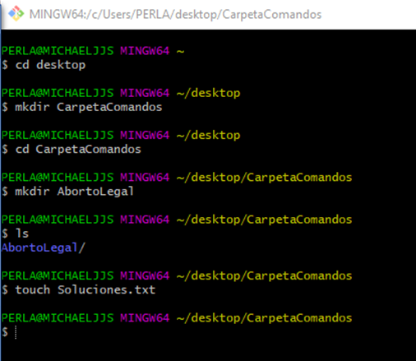 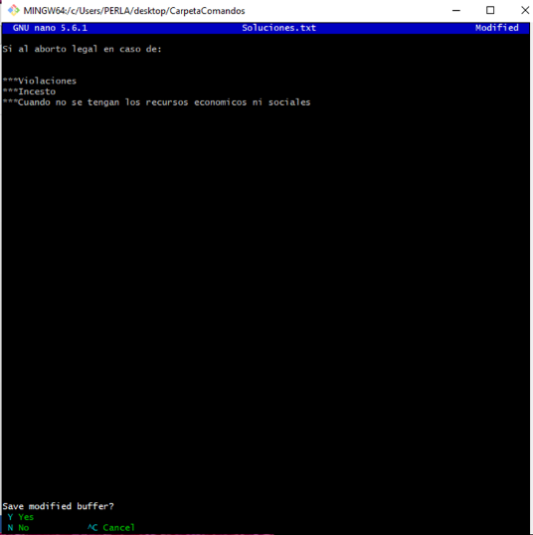

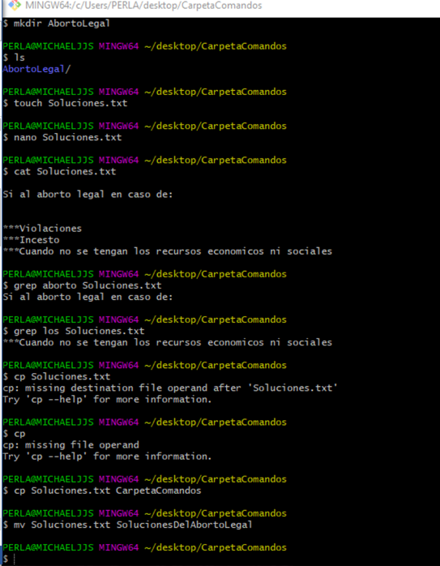 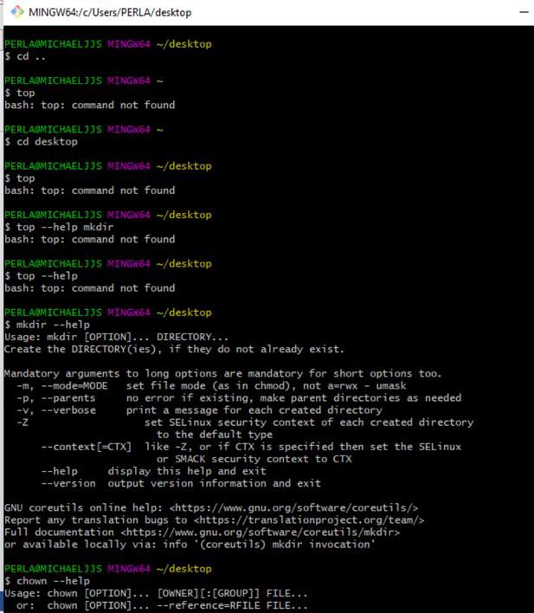

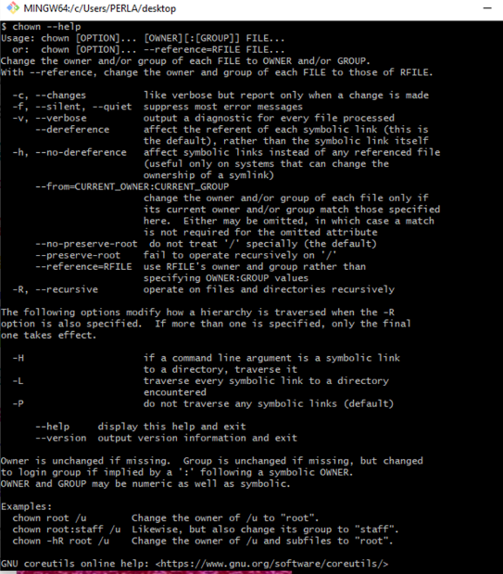 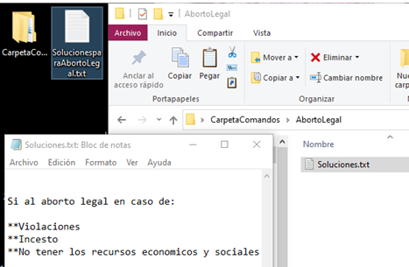

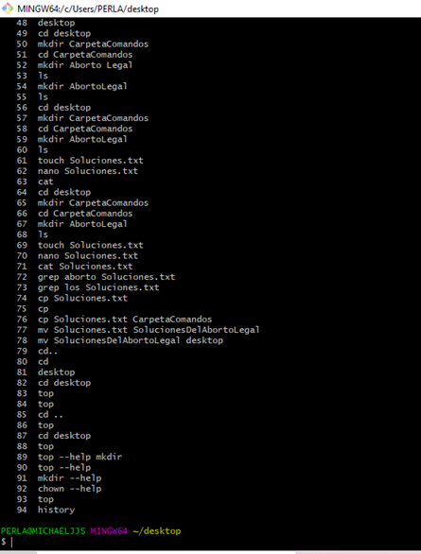

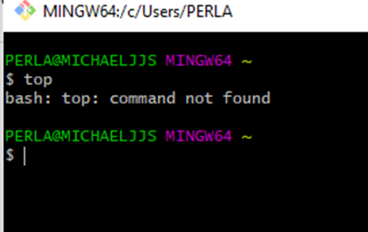

Este comando no funciona en mi PC (top)